**Традиционно в детском саду проходят развлечения Зимушка-зима. Дети группы раннего возраста отправились в путешествие с заснеженной гостьей Зимой, встретили на пути Зайца и Белочку. Танцевали с колокольчиками играли с шишками и погрели замершего зайчика. Мишку косолапого разбудили и поиграли в веселую игру.**

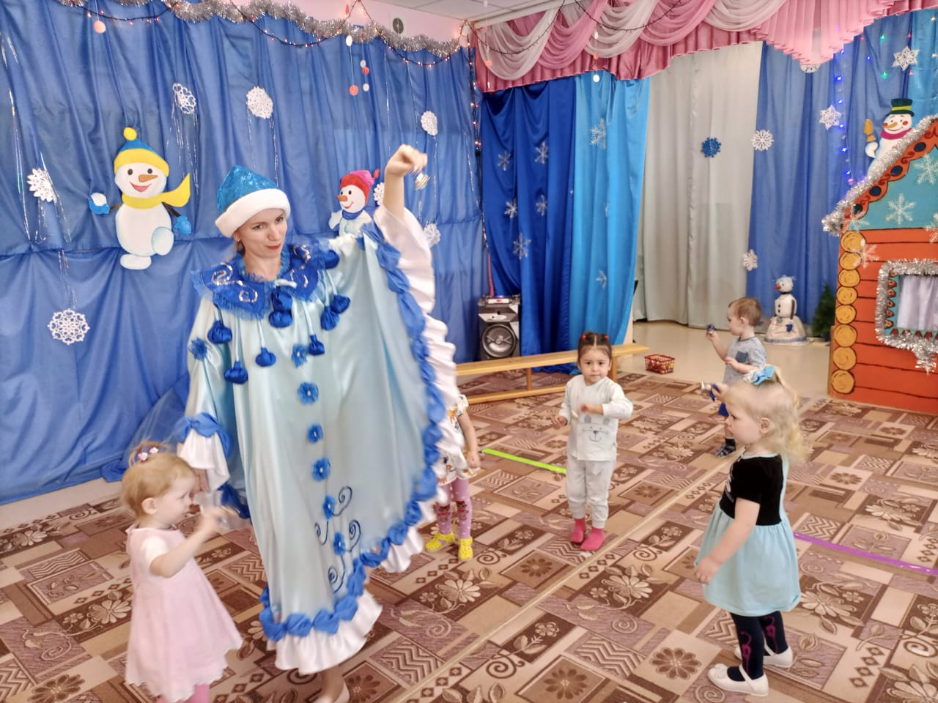

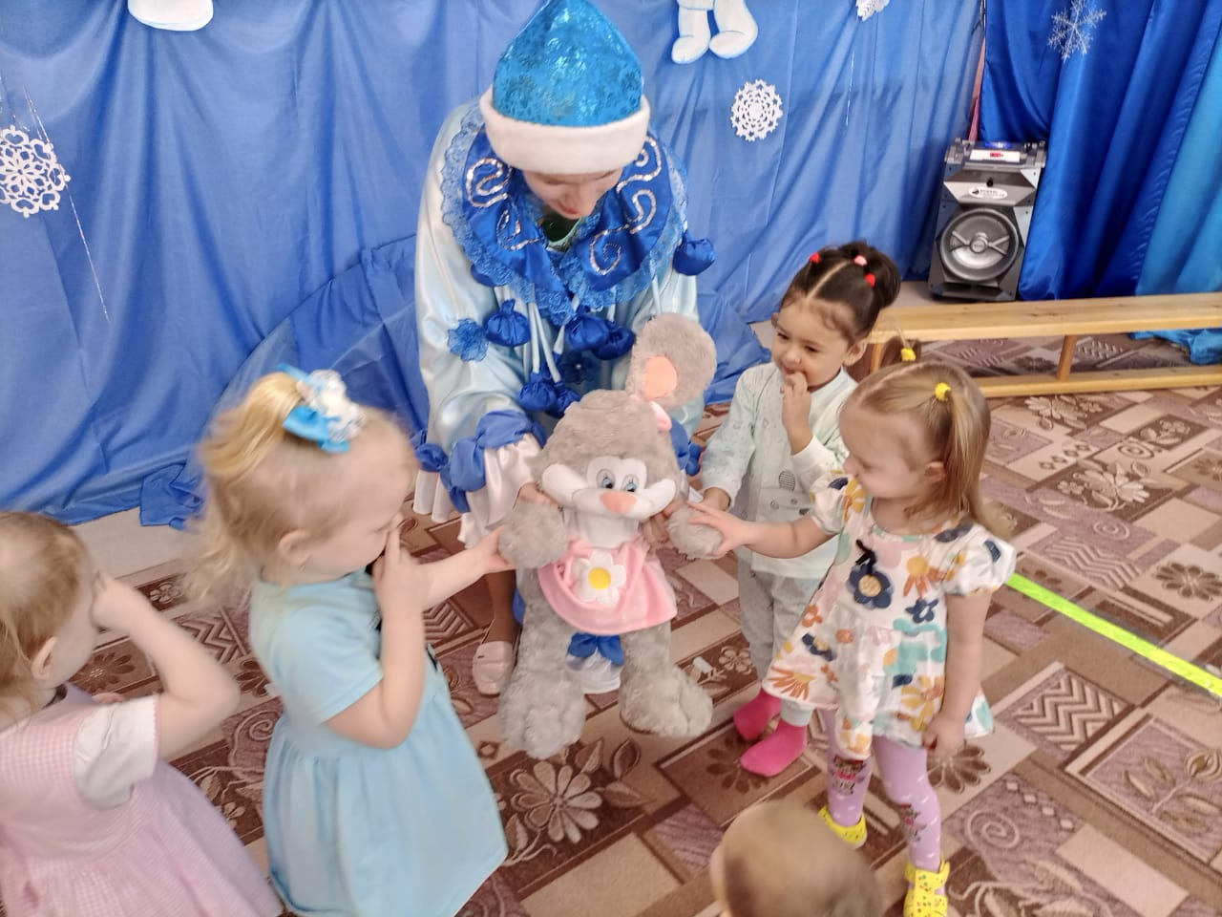

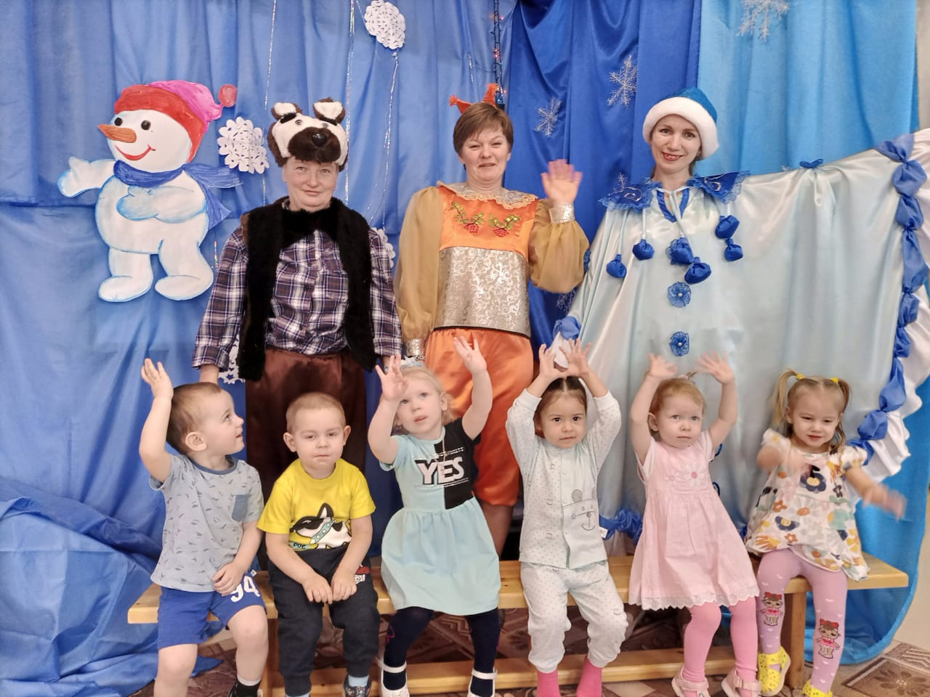

**Младшей группе «Веснушки» Зимушка – Зима написала письмо и пригласила к себе в гости, ребята отгадывали загадки о зиме, пели веселые песни. Зима закружила ребят в хороводе.**

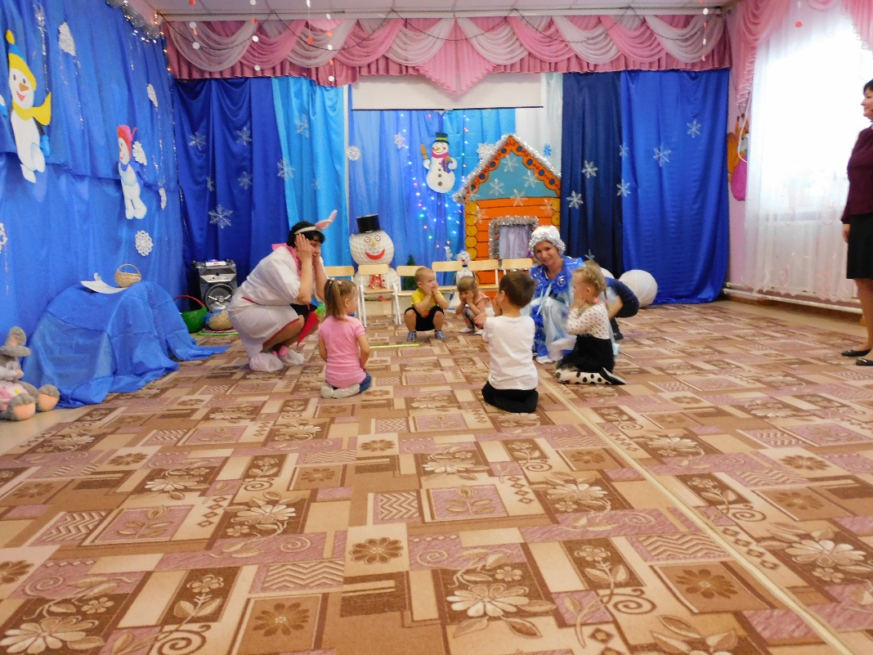

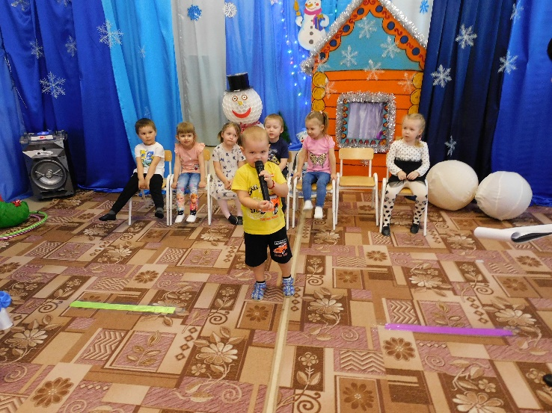

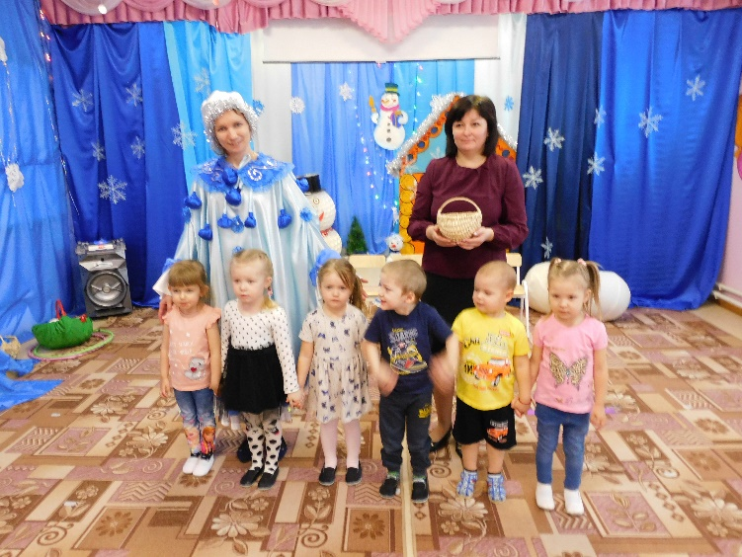

**Воспитанники средней группы с помощью веселой игры слепили СнеговикаАнтошку*,* он, играл и танцевал с детьми. Зимушка – зима с радостью послушала стихи и игру на музыкальных инструментах.**

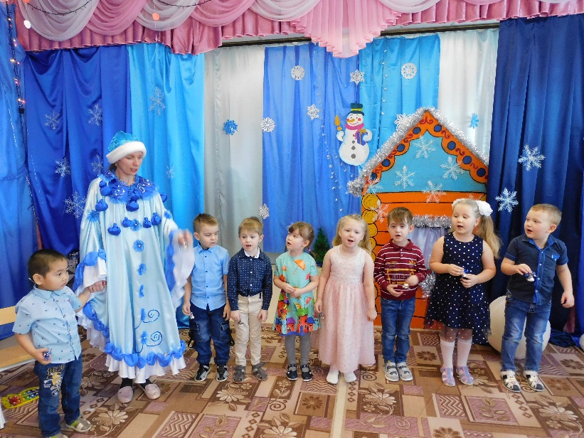

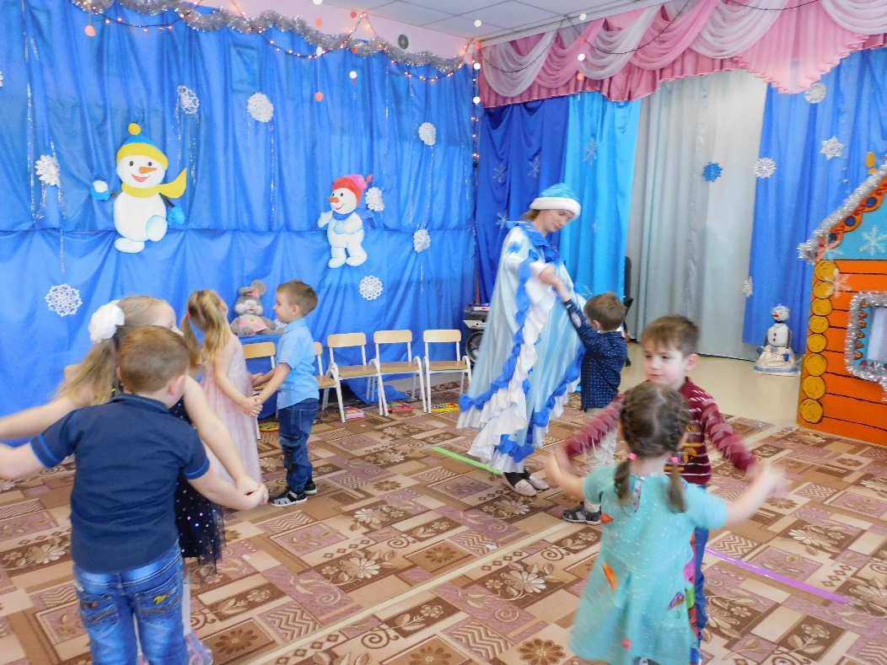

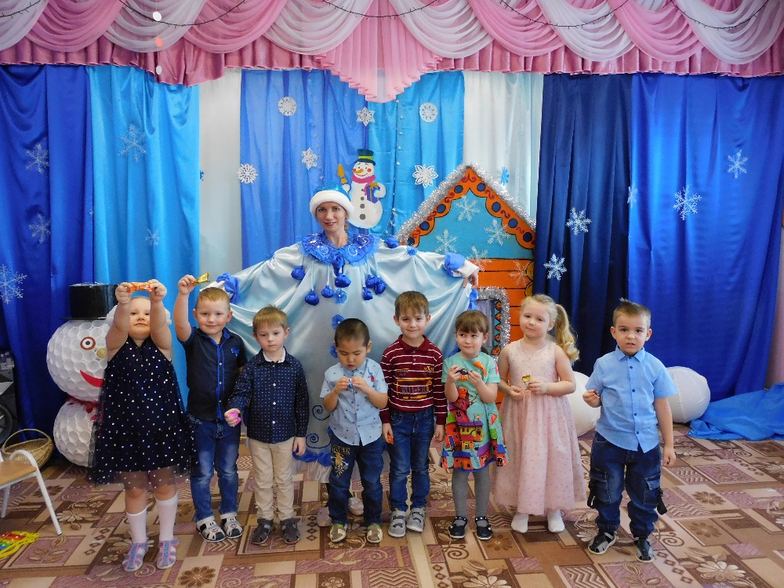

**Старшая группа «Радуга» рассказали, как зимуют звери, танцевали веселые танцы и пели песни про снежную зиму. Пескова Дарья исполнила песню «Снежная сказка». https://cloud.mail.ru/public/SX3Y/1asvSGzgr**

**Зимушка играла с детьми в интересные игры и забавы.**

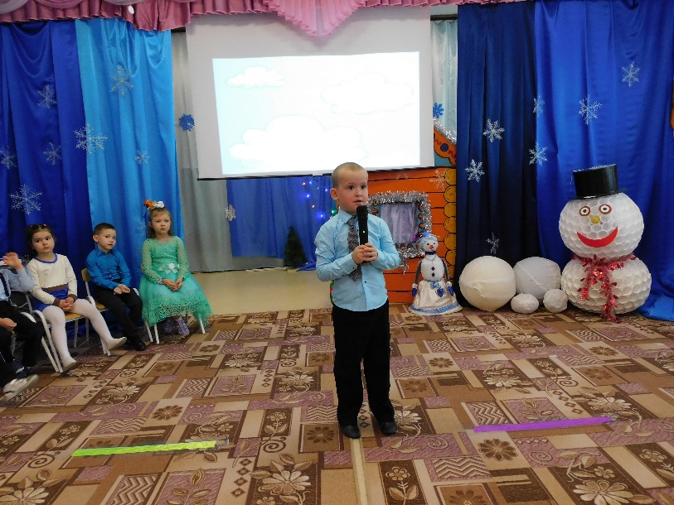

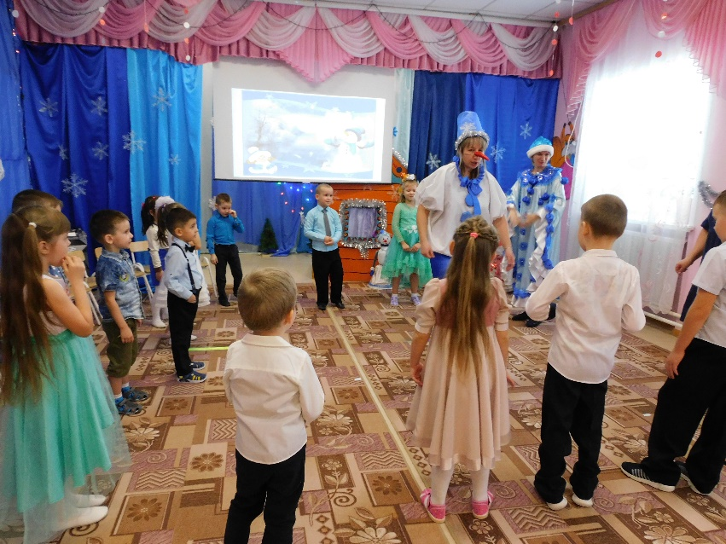

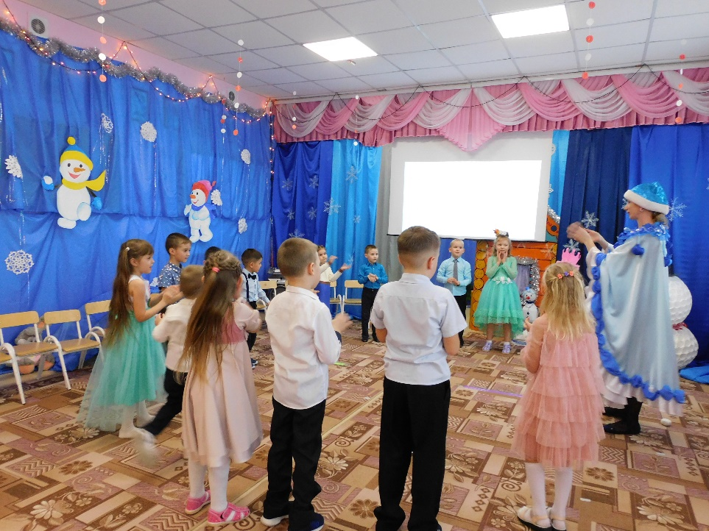

**Молодцы ребята! Очень любят зиму с играми, с зимними забавами, с морозцем, с пушистым снегом, с весёлыми праздниками.**